彰化縣104學年度國民中小學學校實施戶外教育計畫
活 動 成 果 表
計畫名稱 |  | 彰化縣竹塘鄉長安國民小學104學年度戶外教育實施計畫
申請學校 |  | 竹塘鄉長安國民小學
量之成效分析 | - 前言  本校經申請通過此次王功暨地方自然、人文景觀戶外教育實施計畫後，即積極規劃後續的活動；各級任、科任教師也針對課程內容做課前及課後的準備工作。活動實施當天，學童體驗了地方自然、人文的各種風土民情，可謂寓教於樂，活動圓滿而順利。  - 活動時間  戶外教育於105年3月18日(五)舉行。  - 場次、數量  活動共為一場次，一天的行程。  - 參與人數  (一) 學生59人。  (二) 教師及行政人員9人。  - 學習單、滿意度調查表之件數  共計回收學習單59份，滿意度調查表學生59份教師9份共68份。
  滿意度調查 |  | 很好 | 好 | 普通 | 差 | 很差
  題號 | 1 | 55 | 10 | 3 | 0 | 0
  題號 | 2 | 60 | 7 | 1 | 0 | 0
  題號 | 3 | 52 | 14 | 2 | 0 | 0
  題號 | 4 | 59 | 5 | 4 | 0 | 0
  題號 | 5 | 59 | 6 | 3 | 0 | 0
  題號 | 6 | 58 | 7 | 3 | 0 | 0

質之成效分析 | - 課程內涵  - 教學活動前，對參觀地點的地理位置、地方特產與人文特色加以介紹，並宣導安全注意事項。  - 戶外教育活動，講解王功地名的由來與奇聞軼事，認識王功漁港、介紹芳苑燈塔的興建經過與功能。搭乘採蚵車進行潮間帶探索、抓蚵蜊、探訪蚵田，實際體驗王功漁民的日常工作情形，並講解濱海動植物。  - 戶外教育後，除了對參觀地點再介紹之外，並進行學習單及滿意度調查表的填寫。  - 成效  - 認識王功漁港之地理位置與人文景觀：校外教學之前，已於課堂中加以介紹，學童已能瞭解當地之地理與人文特色。  (二)認識王功漁港之功能、芳苑燈塔之功能：近距離觀察王功漁港及芳苑燈塔之後，學童已能瞭解王功漁港及芳苑燈塔之功能。  (三)認識潮間帶動植物之生態：學童實際搭乘採蚵車進行潮間帶探索，近距離觀察潮間帶之動植物生態，體驗王功漁民日常工作，包括抓蚵蜊、採田，已能瞭解潮間帶動植物之生態。  - 過程檢討  (一)經費有限，雖然王功蚵藝館內可以進行許多的蚵藝創作活動，但因創作課程之費用超過預算因而取消。  (二)進行潮間帶探索應配合潮汐的時間，利用退潮時比較安全便利，此外，天候狀況仍要考量，最好避開多雨的季節。海邊活動亦應注意學童保暖之問題，近距離觀察潮間帶動植物時，更須加強水域安全宣導。  - 問題解決策略  - 因經費有限而取消於蚵藝館內進行創作課程，改為購買適當的美勞材料於活動結束後，在校內的藝術與人文課程中實施。  (二)沿海地區風勢較大、天候狀況難以掌握，故於行前告知學童要添加衣物、準備雨具，更於集會場合宣導水域安全的常識。
質之成效分析 | 五、活動成員滿意度調查分析  1.您覺得本次校外教學的地點適合您參觀嗎？  校外教學地點認為普通者有3人，其餘教師及學童均認為此次活動地點適合參觀。
  第一題 | 滿意度
   | 很好 | 好 | 普通 | 差 | 很差
  老師 | 7 | 2 | 0 | 0 | 0
  低年級 | 13 | 1 | 0 | 0 | 0
  中年級 | 23 | 4 | 1 | 0 | 0
  高年級 | 12 | 3 | 2 | 0 | 0
  合計 | 55 | 10 | 3 | 0 | 0
質之成效分析 | 2.您覺得本次校外教學的課程內容有趣嗎？  校外教學的課程內容，有1名學童表示課程內容普通，其餘教師及學童均認為此次活動的課程內容富有趣味性。
  第二題 | 滿意度
   | 很好 | 好 | 普通 | 差 | 很差
  老師 | 7 | 2 | 0 | 0 | 0
  低年級 | 13 | 1 | 0 | 0 | 0
  中年級 | 26 | 2 | 0 | 0 | 0
  高年級 | 14 | 2 | 1 | 0 | 0
  合計 | 60 | 7 | 1 | 0 | 0
質之成效分析 | 3. 您覺得老師（導覽員）解說內容清楚嗎？  導覽解說的內容部分，有2名學童表示普通，其餘教師及學童均認為此次活動的導覽解說內容清楚。
  第三題 | 滿意度
   | 很好 | 好 | 普通 | 差 | 很差
  老師 | 6 | 3 | 0 | 0 | 0
  低年級 | 11 | 3 | 0 | 0 | 0
  中年級 | 23 | 4 | 1 | 0 | 0
  高年級 | 12 | 4 | 1 | 0 | 0
  合計 | 52 | 14 | 2 | 0 | 0
質之成效分析 | 4. 您認為本次課程對您學習上有幫助嗎？  本次課程是否對學習上有幫助，有4名學童表示普通，其餘教師及學童均認為此次活動的課程對學習上有幫助。
  第四題 | 滿意度
   | 很好 | 好 | 普通 | 差 | 很差
  老師 | 8 | 1 | 0 | 0 | 0
  低年級 | 12 | 1 | 1 | 0 | 0
  中年級 | 24 | 2 | 2 | 0 | 0
  高年級 | 15 | 1 | 1 | 0 | 0
  合計 | 59 | 5 | 4 | 0 | 0
質之成效分析 | 5. 本次校外教學對了解家鄉特色或文化有幫助嗎？  這次的整個課程規畫因考量要小朋友認識家鄉，進而愛我家鄉，所以前後各多設計學校教室內的課程，希望讓小朋友除了親身體驗之外，也能更了解在地產業及生態的特色，由數據顯示，老師們滿意這樣的安排，大多數的學生也認為有助於對家鄉的瞭解。
  第五題 | 滿意度
   | 很好 | 好 | 普通 | 差 | 很差
  老師 | 7 | 2 | 0 | 0 | 0
  低年級 | 14 | 0 | 0 | 0 | 0
  中年級 | 26 | 1 | 1 | 0 | 0
  高年級 | 12 | 3 | 2 | 0 | 0
  合計 | 59 | 6 | 3 | 0 | 0
質之成效分析 | 6. 您對本次校外教學整個活動喜歡嗎？  從數據上來看，有3名學童選擇普通，其餘的均選擇「很好」或是「好」，表示絕大多數的教師及學童均喜歡此次的戶外教育活動。
  第六題 | 滿意度
   | 很好 | 好 | 普通 | 差 | 很差
  老師 | 8 | 1 | 0 | 0 | 0
  低年級 | 13 | 1 | 0 | 0 | 0
  中年級 | 25 | 2 | 1 | 0 | 0
  高年級 | 12 | 3 | 2 | 0 | 0
  合計 | 58 | 7 | 3 | 0 | 0
質之成效分析 | 六、問題與建議  1.本次校外教學最讓您感興趣的地方是：  學童大部分對搭乘採蚵車進行潮間帶探索最有興趣，特別是抓蛤蜊和參訪蚵田。另外，部分學童對於王功燈塔感到興趣，想要入內參觀。  2.本次校外教學讓您最有收穫的內容是：  教師和學童對於最有收穫的內容為搭採蚵車體驗漁民工作情形、潮間帶動植物生態探訪、王功漁港的歷史背景、芳苑燈塔的功能與結構等。  3.您認為本次校外教學可以再增加的內容是：  部分教師建議可增加動態性的活動，例如廣大的草地可讓學童奔跑。而學童希望再增加的內容主要為搭乘漁船捕魚、入芳苑燈塔參觀。  4.您希望下次舉辦校外教學的地點能有：  綜合教師及學童對校外教學地點之建議，主要有：飛牛牧場、東勢林場、中興穀堡、西螺老街、台中科博館、溪湖糖廠、田尾公路花園、田中高鐵站。  5.其他意見與建議：  無
活 動 成 果 照 片 (書 面 ６ 張 以 上) 及 成 果 資 料 電 子 檔 光 碟 一 份 | 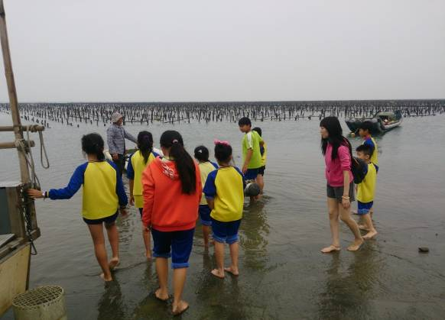  王功地理人文踏察  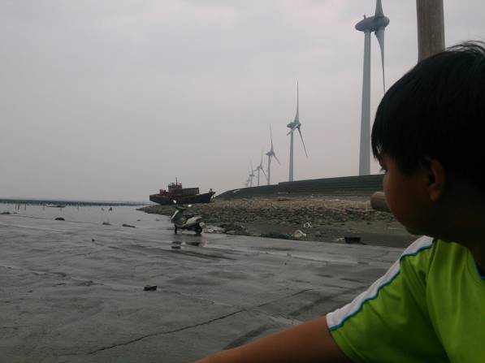  王功地理人文踏察
活 動 成 果 照 片 (書 面 ６ 張 以 上) 及 成 果 資 料 電 子 檔 光 碟 一 份 | 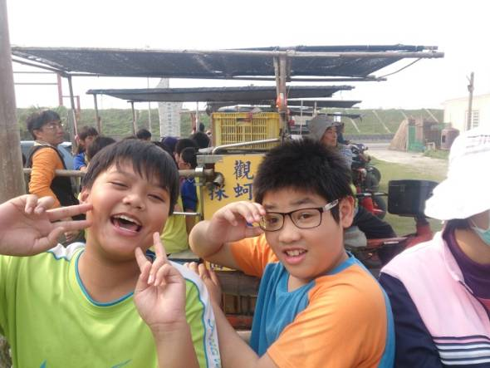  採蚵車搭乘體驗  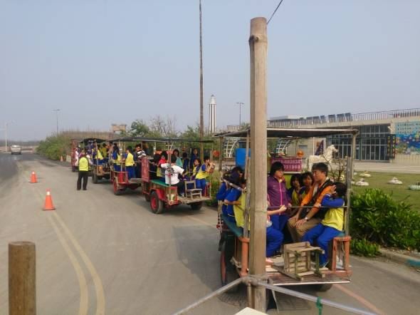  採蚵車搭乘體驗
活 動 成 果 照 片 (書 面 ６ 張 以 上) 及 成 果 資 料 電 子 檔 光 碟 一 份 | 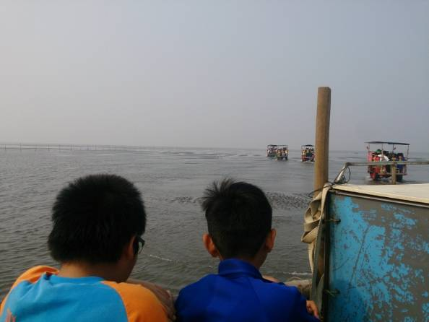  潮間帶探索  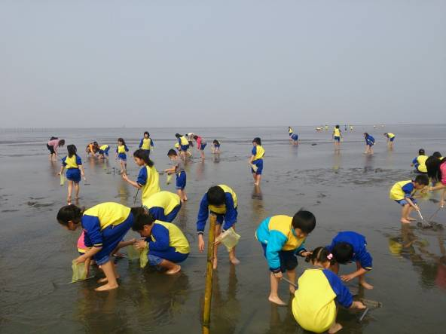  潮間帶探索
活 動 成 果 照 片 (書 面 ６ 張 以 上) 及 成 果 資 料 電 子 檔 光 碟 一 份 | 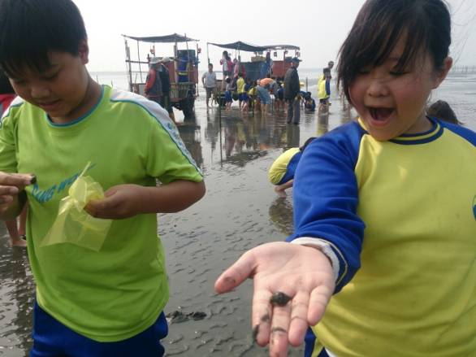  濱海生物探查  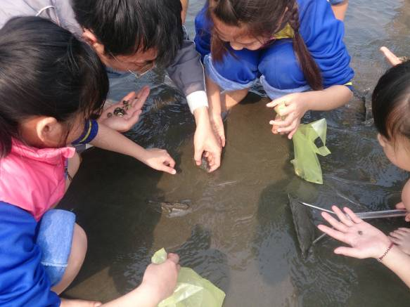  濱海生物探查
活 動 成 果 照 片 (書 面 ６ 張 以 上) 及 成 果 資 料 電 子 檔 光 碟 一 份 | 鮮蚵海螺品嘗  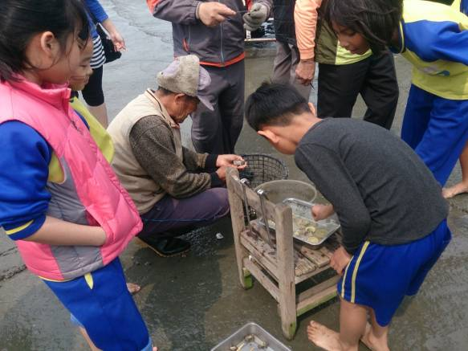  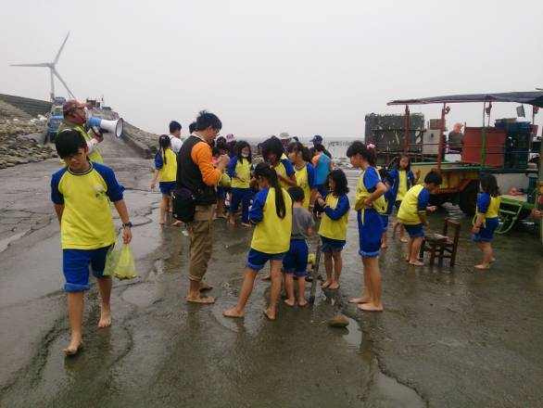  鮮蚵海螺品嘗
活 動 成 果 照 片 (書 面 ６ 張 以 上) 及 成 果 資 料 電 子 檔 光 碟 一 份 | 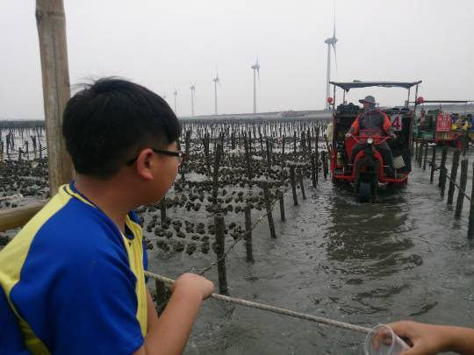  蚵田參訪  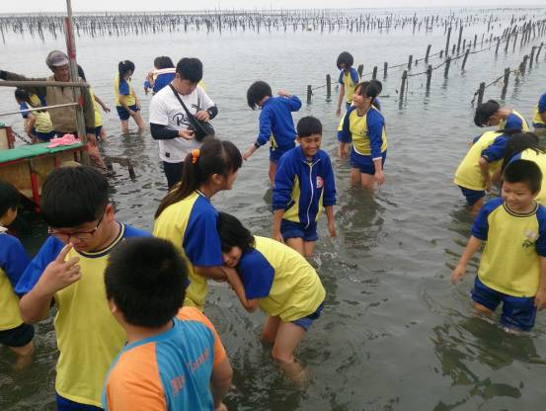  蚵田參訪

承辦人： 主任： 校長：

